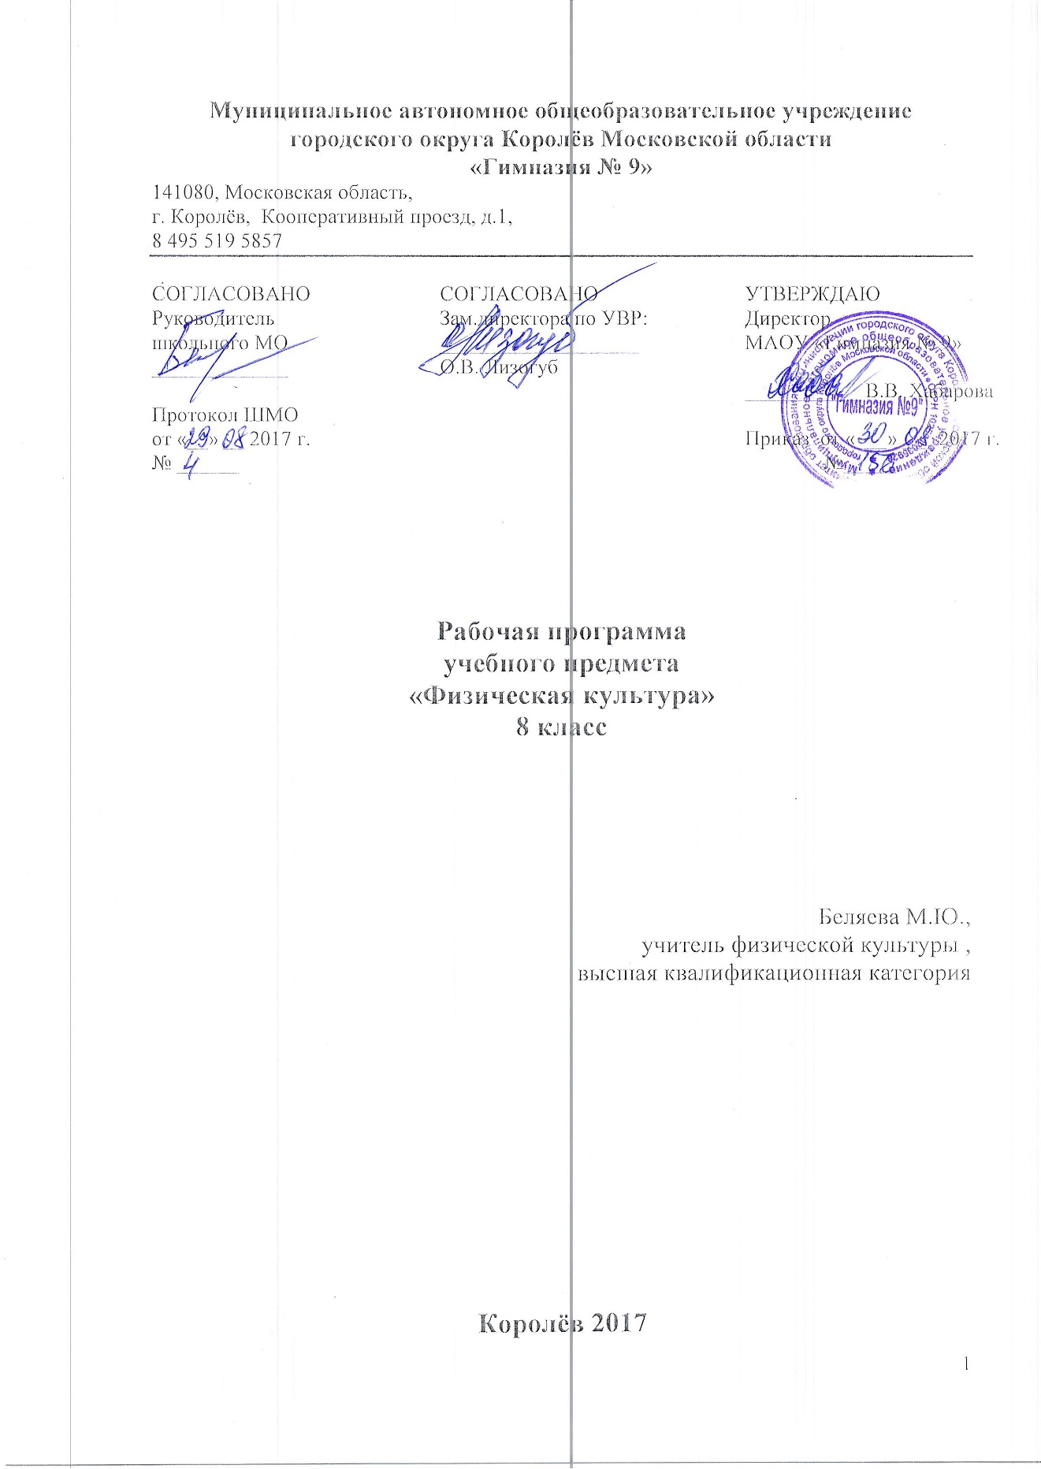

ПОЯСНИТЕЛЬНАЯ ЗАПИСКА

Целью освоения рабочей программы является всестороннее развитие личности обучающегося посредством формирования его физической культуры.
Она решает следующие задачи:
- укрепление здоровья, улучшение осанки, профилактика плоскостопия;
- овладение школой движения;
- развитие двигательных (кондиционных и координационных) способностей;
- формирование элементарных знаний о личной гигиене, режиме дня, влиянии физических упражнений на состояние здоровья;
- воспитание дисциплинированности, доброжелательного отношения к товарищам, честности, отзывчивости, смелости во время выполнения физических упражнений;
- приобщение к самостоятельным занятиям физическими упражнения, подвижными играми, использование их в свободное время.
Рабочая программа:
- составлена с учетом возрастных и физиологических особенностей обучающихся и содержит основные компоненты государственного стандарта образования;
- учитывает основные методологические принципы личностного и деятельностного подходов, оптимизации и интенсификации образовательной деятельности;
- предполагает обучение жизненно важным двигательным навыкам и умениям и позволяет приобрести необходимые знания в области физической культуры и спорта;
- формирует у обучающихся потребности и мотивы к систематическим занятиям физическими упражнениями, воспитание моральных и волевых качеств, в необходимости приобретения опыта общения;
- формирует адекватную оценку собственных физических возможностей, воспитывает инициативность.
Критерии оценивания двигательных навыков:
Выставление оценок в классный журнал (по 5- балльной системе) – осуществляется следующим образом:
«5» - упражнение выполнено правильно, легко, уверенно, в нужном ритме;
«4» - упражнение выполнено правильно, свободно, но при этом допущено две незначительных ошибки, например, небольшое нарушение ритма движения, смелости;
«3» - упражнение выполнено, в основном правильно, но с одной значительной или с тремя незначительными ошибками, т.е. недостаточно четко и ритмично, с отдельными отклонениями в направлении амплитуды и других характерных движения – скорости, силы или наблюдается заметная скованность движения;
«2» - упражнение выполнено неправильно, с нарушением схемы движения, с двумя-тремя значительными ошибками, с пропуском отдельных элементов.
Кроме оценок за физическую подготовленность учитель ставит оценки за освоение знаний и двигательных умений (их объем определен образовательным стандартом). Критерии оценки может определять сам педагог, не вступая в противоречие с образовательным стандартом.
Итоговые оценки: оценка за четверть и полугодие выводится на основании текущих оценок, поставленных в классный журнал. Итоговая оценка за год выставляется на основании четвертных.
Оценка по учебному предмету обучающимся, имеющим специальную медицинскую группу, либо освобождённым от физической нагрузки на длительный период, выставляется учителем при оценивании теоретических знаний по предмету.

Планируемые предметные результаты освоения учебного предмета
Предметные:
В результате изучения темы, учащиеся научатся:
- характеризовать содержательные основы здорового образа жизни, раскрывать его взаимосвязь со здоровьем, гармоничным физическим развитием и физической подготовленностью, формированием качеств личности и профилактикой вредных привычек;
- разрабатывать содержание самостоятельных занятий с физическими упражнениями, определять их направленность и формулировать задачи, рационально планировать режим дня и учебной недели;
- составлять комплексы физических упражнений оздоровительной, тренирующей и корригирующей направленности, подбирать индивидуальную нагрузку с учетом функциональных особенностей и возможностей собственного организма;
Учащиеся получат возможность научиться:
- самостоятельно проводить занятия по обучению двигательным действиям, анализировать особенности их выполнения, выявлять ошибки и своевременно устранять их;
- тестировать показатели физического развития и основных физических качеств, сравнивать их с возрастными стандартами, контролировать особенности их динамики в процессе самостоятельных занятий физической подготовкой;
- выполнять общеразвивающие упражнения, целенаправленно воздействующие на развитие основных физических качеств (силы, быстроты, выносливости, гибкости и координации движений);
- выполнять легкоатлетические упражнения в беге и в прыжках (в длину и высоту);
- выполнять тестовые упражнения для оценки уровня индивидуального развития основных физических качеств.

Метапредметные результаты:
Учащиеся научатся:

- добывать недостающую информацию с помощью информационных технологий и вопросов;
- формировать навыки работы в группе точно выражать свои мысли в соответствии с поставленными задачами.
Учащиеся получат возможность научиться:
- уметь сохранять заданную цель;
- контролировать свою деятельность по результату;
- формировать ситуацию саморегуляции эмоциональных и функциональных состояний.

Личностные результаты

У обучающегося будут сформированы:

- формировать навыки и способность управлять своими эмоциями в процессе занятий физической культурой;
- владеть умением предупреждать конффликтые ситуации. формировать умение адекватно понимать оценко взрослого и сверстников;
- знать и понимать требования инструкций по технике безопасности , знать технику выполнения специальных упражнений , научатся пользоваться учебником;
- формирование положительного отношения к занятиям физической культурой, накопление необходимых знаний.

У обучающегося появится возможность для формирования:

- осознания значения физической культуры ее ценности, здорового и безопасного образа жизни;

- практической деятельности в жизненных ситуациях;

Основной тип проведения занятий – комплексный урок. Комплексный урок – это урок, на котором совмещают изучение, закрепление или совершенствование двигательных навыков и развитие двигательных способностей школьников.
Лыжная подготовка, 3-я четверть температурный режим до – 18*, в безветренную погоду.
Возможна корректировка фактического планирования уроков в связи с погодными условиями.

Содержание учебного предмета, курса с указанием форм организации учебных занятий, основных видов учебной деятельности.

Основы знаний по физической культуре осваиваются в ходе освоения конкретных технических навыков и умений, а также развития двигательных качеств. Этот раздел включает в себя: технику безопасности на уроках физической культуры; естественные основы (опорно-двигательный аппарат, значение нервной системы в управлении движениями, защитные свойства организма и их профилактика); социально-психологические основы (совершенствование и самосовершенствование физических способностей, гигиенические основы организации самостоятельных занятий, анализ техники физических упражнений); культурно-исторические основы (изучение учебной и специальной литературы, подготовка сообщений и докладов); изучение приемов закаливания и способов самоконтроля.
Спортивные игры включают обучение технико-тактическим действиям одной из спортивных игр (баскетбол, волейбол, футбол), позволяют с помощью игровых упражнений и форм обучать детей согласовывать индивидуальные и простые командные действия в нападении и в защите.
Гимнастика с элементами акробатики содержит усложнения упражнений в построениях и перестроениях, в общеразвивающих упражнениях без предмета и с предметами; акробатические упражнения, опорные прыжки, упражнения в висах и упорах, упражнения в равновесии. В этом разделе усиливается дифференцированный подход к мальчикам и девочкам при выборе снарядов, дозировке гимнастических упражнений.
Легкая атлетика предполагает обучение бегу на короткие и средние дистанции, прыжкам в длину и метаниям. Правильное применение материала по легкой атлетике способствует воспитанию морально-волевых качеств и укреплению здоровья. Естественность и доступность легкоатлетических упражнений позволяет формировать у учащихся умения самостоятельно использовать их в конкретных условиях проживания.
Лыжная подготовка позволяет освоить учащимся лыжные ходы, повороты, подъемы, спуски и торможения. Успешное освоение техники передвижений на лыжах способствует развитию выносливости и достижению наиболее высоких результатов.
Классическая методика выделяет следующие типы и формы уроков:
- сообщение нового материала. Структура занятия следующая: актуализация (организационный момент) на нем привлекается внимание детей, решаются вопросы касательно отсутствующих, дежурных; сообщение темы урока и тех целей, которые необходимо на нем достичь; основная часть – работа над новым материалом;
- закрепление пройденного;
- систематизация и закрепление пройденного. Обычно проводятся перед контрольными и зачетными занятиями.
- комбинированный урок. На подобном занятии может быть, например, одновременно сообщение нового и практическая его отработка. Также комбинируется систематизация и контроль.
- урок тестирования.
- мониторинг уровня физической подготовленности обучающихся:
- игровая форма:
- индивидуальная (работа по заданию):
- Урок - общественной практики (судейство игры): особое внимание уделяется практическим навыкам самих учащихся.
- видео урок:
- беседа, рассказ.
- Урок контроля знаний и умений. Главная цель такого занятия – проверить, насколько хорошо дети усвоили материал.

Календарно-тематическое планирование с указанием количества часов, отводимых на освоение каждой темы
Планирование учебного материала по четвертям

Раздел программы | Количество часов
 | Общее | По учебным четвертям
 |  | 1 | 2 | 3 | 4
Знания по физической культуре |  | В процессе урока.
Гимнастика с элементами акробатики | 15 | 15
Легкая атлетика | 24 | 12 |  |  | 12
Лыжная подготовка | 15 |  |  | 15
Спортивные игры:  Футбол.  Баскетбол.  Волейбол. | 12  15  21 |  | 21 | 15 | 12
Резерв: | 3
Всего: | 102 | 27 | 21 | 30 | 24

Календарно-тематическое планирование
учащиеся 10-х классов на 2016-2017 учебный год

№ урока | Тема урока | Дата проведения
1 четверть (27 часа)
1 | Техника безопасности на уроках легкой атлетике. Олимпийское движение. | 1-3.09.2017г.
2 | Техника спринтерского бега Высокий старт с опорой на руку. Стартовый разгон.
3 | Техника спринтерского бега. Низкий старт. Финиширование.
4 | Техника спринтерского бега. Низкий старт. | 5-10.09.2017г.
5 | Техника спринтерского бега. Низкий старт.
6 | Техника длительного бега. Чередующий бег.
7 | Техника длительного бега. Равномерный бег. | 12-17.09.2017г.
8 | Техника длительного бега. Длинные дистанции.
9 | Техника метания гранаты (250 гр) с места
10 | Техника метания гранаты (250 гр) с места | 19-24.09.2017г.
11 | Техника эстафетного бега. Правила передачи палочки.
12 | Техника прыжка в длину с разбега способом «шагом». Разбег.
13 | Техника прыжка в длину  (отталкивания и приземление) | 26 -1.10.2017г.
14 | Техника прыжка в длину с места и разбега.
15 | Техника метания малого мяча с места и разбега.
16 | Техника метания малого мяча. Бросок набивного мяча. | 3 - 8.10.2017г.
17 | Техника безопасности на уроках спортивных игр.
18 | Техника передвижений, остановок, поворотов и стоек в баскетболе
19 | Техника ведения баскетбольного мяча на месте и в движении | 10-15.10.2017г.
20 | Техника ведения мяча с пассивным сопротивлением защитника.
21 | Техника ведения мяча с пассивным сопротивлением защитника.
22 | Техника ведения баскетбольного мяча. Тактика нападения. | 17-22.10.2017г.
23 | Техника передач и бросков в баскетболе. Бросок двумя руками от головы в прыжке.
24 | Техника передач и бросков в баскетболе. Бросок двумя руками от головы в прыжке.
25 | Техника передач и бросков в баскетболе. Бросок двумя руками от головы в прыжке. | 23-29.10.2017г.
26 | Техника передач и бросков в баскетболе. Бросок двумя руками от головы в прыжке.
27 | Техника передач и бросков в баскетболе. Бросок двумя руками от головы в прыжке.
2 четверть (21 час)
28 | Техника безопасности на уроках гимнастики. Страховка и помощь. | 7-12.11.2017г.
29 | Техника выполнения строевых приёмов и выполнение команд
30 | Техника выполнения строевых приёмов и выполнение команд
31 | Техника выполнения ОРУ на месте без предмета | 14-19.11.2017г.
32 | Техника выполнения ОРУ на месте с предметом
33 | Техника выполнения висов и упоров
34 | Техника выполнения висов и упоров | 21-26.11.2017г.
35 | Техника выполнения опорных прыжков
36 | Техника выполнения опорных прыжков
37 | Техника выполнения опорных прыжков | 28.-3.12.2017г.
38 | Техника выполнения опорных прыжков
39 | Техника выполнения акробатических упражнений
40 | Техника выполнения акробатических упражнений | 5-10.12.2017г.
41 | Техника выполнения акробатических упражнений
42 | Техника выполнения акробатических упражнений
43 | Техника выполнения акробатических упражнений | 12-17.12.2017г.
44 | Техника выполнения акробатических упражнений
45 | Упражнения в равновесии
46 | Упражнения в равновесии | 19-24.12.2017г.  26-30.12.2017г.
47 | Техника выполнения силовых упражнений (лазание по шесту)
48 | Техника выполнения силовых упражнений (лазание по шесту)
3 четверть (30часов)
49 | Техника безопасности на уроках лыжной подготовки. История возникновения лыжного спорта. | 15-20.01.2018г.
50 | Техника попеременного двухшажного хода
51 | Техника попеременного двухшажного хода
52 | Техника попеременного двухшажного хода | 22-27.01.2018г.
53 | Техника выполнения одновременных ходов.
54 | Техника одновременного безшажного хода
55 | Техника одновременного одношажного хода | 29-3.02.2018г.
56 | Техника одновременного одношажного хода (стартовый вариант).
57 | Техника перехода с попеременного хода на одновременные ходы.
58 | Техника перехода с попеременного хода на одновременные ходы. | 5-10.02.2018г.
59 | Техника перехода с попеременного хода на одновременные ходы.
60 | Техника попеременного четырёхшажного хода. Правильность работы рук.
61 | Техника попеременного четырёхшажного хода. Согласованность работы рук и ног. | 12-17.02.2018г.
62 | Техника попеременного четырёхшажного хода.
63 | Техника выполнения конькового хода. Работа рук.
64 | Техника выполнения конькового хода. Работа ног. | 19-24.02.2018г.
65 | Техника выполнения конькового хода
66 | Техника выполнения конькового хода. Координация движений.
67 | Техника преодоления контруклона. | 26-3.03.2018г.
68 | Техника выполнения поворотов на месте и в движении. Торможения.
69 | Совершенствование изученных ходов, поворотов, подъёмов, торможения
70 | Техника безопасности на уроках спортивных игр. Техника передвижений в волейболе. | 5-10.03.2018г.
71 | Техника передачи мяча сверху у сетки.
72 | Техника передачи мяча сверху у сетки.
73 | Техника передачи мяча сверху через сетку в прыжке. | 12-17.03.2018г.
74 | Техника передачи мяча сверху через сетку в прыжке.
75 | Техника приема мяча, отраженного сеткой.
76 | Техника приема мяча, отраженного сеткой. | 19-24.03.2018г.
77 | Техника верхней прямой подачи. Нижняя прямая подача
78 | Техника верхней прямой подачи. Нижняя прямая подача
4четверть (24 часа)
79 | Техника безопасности на уроках спортивных игр. Правила судейства. | 3-8.04.2018г
80 | Техника передвижений, поворотов, остановок и стоек в баскетболе
81 | Техника ведения мяча с изменением высоты отскока.
82 | Техника ведения мяча в различных стойках на месте и в движении | 10-15.04.2018г.
83 | Техника передачи мяча от груди на месте, с шага с отскоком и без.
84 | Техника передачи мяча от груди на месте, с шага с отскоком и без.
85 | Техника передачи мяча от груди в движении с отскоком и без. | 17-22.04.2018г.
86 | Техника передачи мяча от груди в движении с отскоком и без.
87 | Техника выполнения длинных передач. Тактические действия в нападении.
88 | Техника выполнения длинных передач. Тактические действия в нападении. | 24-29.04.2018г.
89 | Техника броска мяча одной и двумя руками в прыжке. Зонная защита.
90 | Техника броска мяча одной и двумя руками в прыжке. Зонная защита.
91 | Техника безопасности на уроках легкой атлетике. Техника низкого старта. | 2-7.05.2018г.
92 | Техника спринтерского бега. Техника низкого старта.
93 | Техника спринтерского бега. Техника низкого старта.
94 | Техника бега на длинные дистанции. Подбор дыхания. | 9-14.05.2018г.
95 | Техника бега на длинные дистанции. Подбор дыхания.
96 | Техника метания гранаты с места (250гр).
97 | Техника прыжка в длину с разбега способом «шагом». | 16-21.05.2018г..
98 | Техника прыжка в длину с разбега способом «шагом».
99 | Техника эстафетного бега.
100 | Техника эстафетного бега. | 23-28.05.2018г..
101 | Техника метания малого мяча в цель и на дальность с разбега.
102 | Техника метания малого мяча в цель и на дальность с разбега.
103 | Техника метания малого мяча в цель и на дальность с разбега.
104 | Техника метания малого мяча в цель и на дальность с разбега.
105 | Техника метания малого мяча в цель и на дальность с разбега.

